Бөлімі | Ақпаратты электронды кестеде өңдеу
Педагогтің аты-жөні | Сарбасова У.Е.
Пәні | информатика
Күні | 15.11.2024
Сыныбы | 8 «Б» | Қатысқандар саны – |  | Қатыспағандар саны-
Сабақтың тақырыбы | Кірістірілген функциялар
Оқу мақсаты | 8.2.2.3 электронды кестені қолдана отырып есептерді шешуде кіріктірілген функцияларды қолдану
Сабақтың мақсаты | Электрондық кестеде кірістірілген функцияның қызметі мен категорияларын түсініп, есепті шешуде қолдану
Сабақтың барысы
Сабақтың кезеңі/уақыты | Педагогтің іс-әрекеті |  | Оқушының іс-әрекеті |  | Бағалау | Ресурстар
Сабақтың басы  2 минут  3 минут  5 минут | Ұйымдастыру кезеңі  Оқушылармен сәлемдесу, түгелдеу  Қане, топқа бөлініп, орындарыңызға орналаса қойыңыздар.  «Бес бармақ» әдісі арқылы жағымды ахуал қалыптастыру  Бағалау парағын оқушыларға таныстырады |  | Сәлемдеседі  qazmath.net платформасы арқылы топқа бөлінедіі  «Функция шебері» тобы  «Статистикалық функция» тобы  Оқушылар өз көңіл-күйлерін білдіреді |  | Мадақтау | Презентация  https://qazmath.net/quraldar/topka-bolu/
Сабақтың басы  2 минут  3 минут  5 минут | Үй тапсырмасын тексеру  «Тарсия» әдісі  Балалар, алдымен үй тапсырмасын еске түсіріп алайық. Алдарыңызға қағаз қиындыларын бердім. Қағаз қиындыларындағы сұрақтар мен жауаптарды үйлестіре отырып, фигура құрастырыңдар.  . |  | «Тарсия» әдісі арқылы топтар сұрақтар мен жауаптарды сәйкестендіреді.  Сандық формат  500; 96,2; 874,00; 0,002; 100,36  Дата (уақыт) форматы  23.11.2023; 15 ноября 1995; 5 фев; 21 авг 23; 06 мая 2024 г.; 2008, февраль  Ақшалай формат  1 000 ₸; 800 ₽; $456; 90 €; ฿25; 500,00 ₽  Проценттік формат  100,00%; 200%; 56,000%; 64%; 32,0%; 98,00%  Мәтіндік формат  Информатика ; Sciense; WordArt; ТМД;  Қазақстан; Сәлем!  Түзету жапсырмасы тігінен, көлденеңінен, ұяшықтарды біріктіру, ұяшықта мәтінді талдау, мәтінді -90⁰-тан 90⁰ бұрышқа дейін бұру  Қаріп жапсырмасы қаріп түрі, өлшемі, астын сызу, түс, жоғарғы және төқменгі индекс, мәтіннің астын сызу  Шекара жапсырмасы шекара сызығының типі, шекара сызығының түсі және шекара түрі  Құйып бояу жапсырмасы ұяшықтарды бояу, жұмыс бетінің әртүрлі аймақтарын безендіру.  Экспоненциалды-өте үлкен немесе өте кішкентай сандарды беруге ыңғайлы пішім.  Ақшалай-сандарды ақшалай бірлікте тағайындау пішімі  Бөлшектік-нақты санды бөлшек түрінде бейнелеу  Уақыт-санды уақыт пішімінде бейнелеу |  | Мадақтау | Қима қағаздар  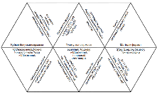
Сабақтың басы  2 минут  3 минут  5 минут | Сабақтың тақырыбы мен, мақсатымен таныстыру.  Бағалау критерийлері:  - кірістірілген функцияның қызметін түсінеді, түрлерін категория бойынша ажыратады  - кірістірілген функцияларды қолданып есеп шығарады  Жаңа тақырып бойынша мәлімет беру |  | Сабақтың тақырыбы: «Кірістірілген функциялар»  Сабақтың мақсаты: Электрондық кестеде кірістірілген функцияның қызметі мен категорияларын түсініп, есепті шешуде қолдану |  | Мадақтау | Презентация
10 минут | ТЖ. «Джигсо» әдісі.  Кластер құру. Екі топқа оқулықтан мәтін бөліп беріледі.  Дескриптор: Жалпы - 4 балл  - Функцияның қызметін біледі  - Функцияның категорияларын біледі  - Функцияның жазылу ережесін біледі  - Статистикалық функцияларды біледі |  | Топтар өздеріне берілген мәтінмен жақсылап танысып, Miro онлайн тақтасында кластер құрып, топпен қорғайды. Бір-біріне сұрақтар қояды |  | Екі топ бірін-бірі «Бас бармақ» әдісімен бағалайды  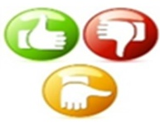 | Оқулық, ноутбук,  miro.com
5 минут | ЖЖ. «Көршіңмен талқыла!» әдісі. Топ мүшелері жұптасып, берілген тапсырмаларды орындаңдар  Сөйлемдерді толықтырыңдар.  СРЗНАЧ() функциясы ... есептейді;  А1 мен А9 ұяшықтарында берілген сандардың арифметикалық ортасын анықтайтын өрнекті жаз.  -МАКС () функциясы ... есептейді;  С3 пен С16 ұяшықтарында берілген сандардың максимумын анықтайтын өрнекті жаз.  -МИН() функциясы ... есептейді;  B2 мен B9 ұяшықтарында берілген сандардың минимумын анықтайтын өрнекті жаз.  Дескриптор. Жалпы - 3 балл  - СРЗНАЧ() функциясының қызметін анықтайды;  - МАКС () функциясының қызметін қолдана алады;  - МИН() функциясының қызметін біледі |  | Сөйлемдерді толықтырып жазады. Өрнекті тақтаға жазады  СРЗНАЧ() функциясы аргументтердің арифметикалық ортасын есептейді;  = СРЗНАЧ (A1:A9)  -МАКС () функциясы аргументтер арасындағы максимал мәндерді есептейді;  = МАКС (С3:С16)  -МИН() функциясы функциясы аргументтер арасындағы минимал мәндерді еесептейді;  = МИН (B2:B9) |  | Сағат тілі бойынша бір-біріне тапсырманы бере отырып жұптар бірін-бірі бағалайды | Оқулық, үлестірмелі қағаз  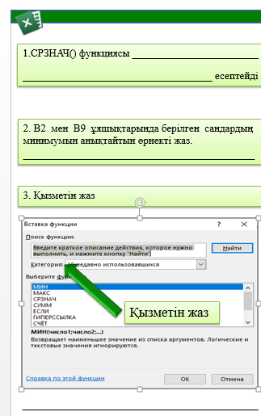
12 минут | Жеке жұмыс. «Сөзден іске»  Сыныптағы оқушылардың әр пән бойынша алынған БЖБ-ның  орташа балын, минимум және максимум балдарын есептеу керек.  Дескриптор. Жалпы - 3 балл  - Функцияны дұрыс таңдайды.  - Ұяшықтардың диапазонын көрсете алады.  -Функцияның мәнін анықтай алады |  | Тапсырманы Excel электронды кестесінде орындайды  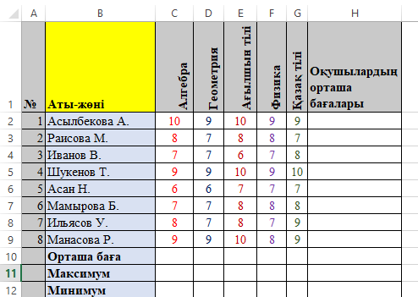 |  | Тақтада берілген дұрыс жауап арқылы оқушылар өздерін бағалайды | Оқулық, компьютер
Сабақты бекіту  5 минут | «Асық» ойыны.  - Excel программасында қанша кірістірілген функция бар және қандай категориялардан тұрады?  - Функция қандай белгіден басталады және аргумент дегеніміз не?  3) СРЗНАЧ() функциясының қызметі  4) МИН() функциясының қызметі  5) МАКС() функциясының қызметі  6) Статистикалық функциялар дегеніміз не? |  | Кубикті лақтыру арқылы түсіне сай асықты таңдап, астында жасырылған сұрақтарға жауап береді.  - 400-ден астам, категориялар: соңғы пайдаланылған 10 функция, қаржылық, мерзім және уақыт, математикалық, статистикалық, сілтемелер және массивтер, мәліметтер қорымен жұмыс істеу, мәтіндік, логикалық, қасиеттер мен мәндерді тексеру, инженерлік, аналитикалық  2) =, аргумент дегеніміз нәтиже алу үшін қолданылатын мәліметтер  3) Аргументтердің арифметикалық ортасын есептеу  4) Аргументтер арасындағы минимал мәндерді есептеу  5) Аргументтер арасындағы максимал мәндерді есептеу  6) Мәліметтердің статистикалық талдауын жасауға мүмкіндік береді |  | Мұғалім ауызша бағалауды қолданады:  Керемет!  Жарайсың!  Жақсы!  Талпын! | 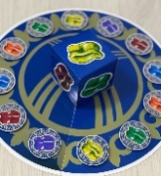
Үйге тапсырма. | 81 бет, 7 тапсырма  Excel бағдарламасында қараша айының 15 күнінің температурасын жазып, қай күні максимум, қай күні минимум және 15 күннің орташа температурасын кірістірілген функция арқылы табу.
Кері байланыс  3 минут | «Ұшқыр ой, түйінді ұсыныс» әдісі  Сабақта не үйрендіңдер?  Menti.com тақтасына сабақтан алған  екі ұнаған нәрсе және бір  жақсартуды қажет ететін нәрсе.  Қазақстан қазір қарқынды даму үстінде. Excel бағдарламасымен жұмыс жасау болашақта мамандықтарыңа зор үлесін тигізеді деген үміттемін |  | Menti.com тақтасы арқылы кері байланыс береді |  | Мадақтау | Интерактивті тақта, компьютер Menti.com

Менти сом
Армысыздар, құрметті сегізінші б сыныбының оқушылары! ,міне қызық! Енді өздеріне берілген мәтінмен жақсылап танысып, миро онлайн тақтасында кластер құрыңдар
Шоколад алу
Кері байланы
Google ajhvf

Ақдана, Адия, Ақмаржан, Аман, Аружан, Алдияр, Балауса, Диана, Кәусар, Рауан

